Конспект урока по изобразительному искусству
Тема: Сумочка.
1 класс
Школа: МОУ «Основная общеобразовательная школа» с.Межадор
Ф.И.О. учителя изобразительного искусства: Селькова Татьяна Михайловна
Новое знание: дизайнер, поэтапное выполнение сумочки
Тип урока: комбинированный
Цель урока: изготовить и украсить сумочку из картона и цветной бумаги
Образовательные задачи: дать понятие «дизайнер», учить вести работу поэтапно
Развивающие задачи: развивать умение работать с бумагой, развивать воображение, творческое мышление, фантазию
Воспитательные задачи: воспитывать аккуратность, трудолюбие
Оборудование:
- у учителя: картонные заготовки сумочек, ручки для папки, папка, отдельные части сумочки;
- у учащегося: карандаш, ластик, картон, цветная бумага, линейка, ножницы, клей, клёнка, фартук, тряпочка
Межпредметные связи:
- Технология
- ОБЖ
Методы обучения:
- беседа с использованием проблемных вопросов;
- объяснение нового материала с демонстрацией образцов моделей и эскизов;
- игра
План урока:
- организационный момент
- выход на тему
- формулирование темы и цели урока
- основная часть. Изучение нового знания
- практическая работа
- рефлексия

Наглядный и демонстрационный материал: карточки с рисунками художественных принадлежностей, 4 сумочки разной формы, «скучная» сумочка, праздничная сумочка, 3 сумочки разных дизайнеров

Оформление доски
1 2  3 4 | 5 6 7  8 | 9
1-4. сумочки разных форм (см. приложение 1)
5-7. сумочки разных дизайнеров (см.приложение 2)
8. слово-дизайнер
9. карточки (см.приложение 3)

Ход урока
Этапы | Деятельность учителя | Деятельность учащихся
I. орг. момент.  (настрой на урок, приветствие, организация и проверка рабочего места)  *раздать заготовки  ТБ работы с ножницами  II Выход на тему  Показываю папку  III Формулир. темы и цели урока  Демонстрац. сумочек разных форм (см. приложение 1)  Демонстрац. скучной и нарядной сумочек (см.приложение 4)  Демонстрац. сумочек разных «дизайнеров» (см. приложение 2)  *физминутка  IV Практическая работа  Пед.показ  *обратить внимание на экономию бумаги  *раздаю шаблоны  V Итог, рефлексия  (диалог) | -Весело звенит звонок,  Начинается урок.  -Здравствуйте, ребята! Чтобы узнать, что понадобится на сегодняшнем уроке, один из вас выйдет к доске и составит из двух половинок картинки. И получатся художественные принадлежности. А класс внимательно следит и если что, помогает однокласснику (см.приложение 3)  -Молодцы! Для работы сегодня нам понадобятся карандаш, ластик, картон, цветная бумага, линейка, ножницы, клей.  -Ребята, а с каким предметом нужно обращаться осторожно?  -А кто сможет рассказать, как правильно работать с ножницами?  1. Не брать их, пока я не разрешила  2. Не играть ими, не кидаться, не махать  3. Использовать только по назначению  4. Передавать ножницы лезвием к себе  -Внимание… Настроились на урок. Ребята, чем вы занимаетесь в свободное время? На каникулах, на выходных, после школы?  -А может, кто-то из вас что-нибудь коллекционирует? Например, я знаю, что вы на уроках математики за хорошую работу получаете карточки.  -А куда можно сложить ваши личные вещи?  -Ребята, посмотрите, какая у меня есть папка. Сюда можно сложить всё, что угодно. И ваши вещи не потеряются. Можно будет достать наклейки, пересчитать и обратно сложить в сумочку.  -Сегодня мы изготовим сумочку из цветной бумаги и картона и украсим её. Варианты сумок могут быть разнообразными. Первая сумочка предназначается, как вы думаете, для кого? И что сюда можно положить? (Для модниц. Сюда влезут только маленькие вещи: помада, носовой платочек, телефон).  2 сумочка более вместительна. Здесь умещаются и книги, и тетради. А у 3-ей сумочки оригинальная застёжка. 4 отличается строгостью, похожа на дипломат. Ребята, люди с какой профессией могут носить последнюю сумку?  -А теперь посмотрите на эти 2 сумочки. Они одинаковы по форме. Какую сумочку выбрали бы вы? Почему именно эту?  -Конечно! Эта сумочка нарядная, красивая, цветная, праздничная, на неё приятно смотреть, а вторая – скучная и неинтересная. А знаете ли вы, что есть такая профессия – придумывать форму сумок и украшать их?!  Это дизайнеры. Сумочка, которую мы сегодня изготовим, будет ваша 1 дизайнерская работа. Может, вы когда-то тоже что-то придумывали или украшали?  -Смотрю, вы уже начинающие дизайнеры – у вас уже есть опыт. А теперь посмотрите сумочки разных дизайнеров. Чем они отличаются? Это совершенно одинаковые по форме сумочки. В 1 – повторение или чередование элементов (цветов, лепестков), на 2 сумке изображён пейзаж: ёлочки, под ними могут расти грибочки, ягодки. На 3 – бабочки разной формы и окраски.  А перед тем как начинать что-либо придумывать, давайте проведём физминутку! Устали, наверное?!  -А сейчас, как настоящие дизайнеры, попробуйте и вы что-нибудь оригинальное придумать.  Но сначала сделаем основу. Берём лист картона и сгибаем пополам. Чтобы сделать ручки для сумки, нам необходимо взять другой картон. С помощью шаблона вырезать 2 одинаковые заготовки. Аккуратно заклеиваем к большому прямоугольнику. Затем делаем гармошечки, для того чтобы наша сумочка открывалась. Вот какая сумочка у нас получилась! А чтобы она была нарядной, красивой, украсим её узорами. Сами выбирайте вид рисунка. Для этого вам помогут шаблоны.  - Теперь посмотрите на свои сумочки, и если они вам нравятся, и вы могли бы кому-то подарить, то выходите к доске.  - Что бы вы могли положить в эту сумочку?  -Сможете ли вы дома сами изготовить такую сумочку?  -С какими трудностями столкнулись при изготовлении?  -Как по-другому бы украсили её?  - У вас получились очень оригинальные, дизайнерские работы. Все сумочки разные по цвету, с множеством украшений!!! Молодцы! Спасибо за урок! До свидания! | Индивидуальная работа(выходит 1 ученик и составляет картинки из 2-х половинок – получаются картинки с худ.принад.)  -с ножницами  Беседа с учителем  Отвечают на вопросы:  -смотрим телевизор, гуляем, играем в комп.игры, читаем книги, рисуем…  -наклейки, рисунки, карточки, закладки  -в коробочку, в конвертик, в спец. ящичек, на полку  -для девочек, на дискотеку (помаду, телефон, ручку, зеркальце)  -учителя, бизнесмены, юристы, директора, министры, президент  -2 (красивая, нарядная, с узорами, оригинальная, яркая…)  - модельеры, дизайнеры, художники, оформители  -ёлку, костюм, комнату, причёску, открытку, кабинет  Физминутку проводит один из учащихся  Индивидуальная работа  - наклейки, карточки, марки, фантики, деньги.  -да (нет), с родителями, с братьями,сёстрами  -картон сгибается неаккуратно, не хватило шаблонов, выбор цвета, украшений…  -бисером, нитками, пуговицами…  -до свидания!

Приложение 1
Сумочки разных форм
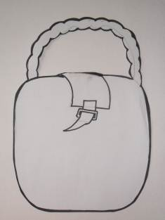

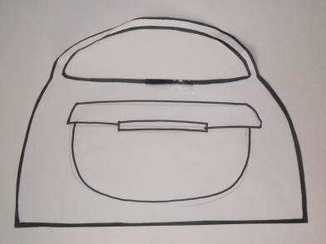

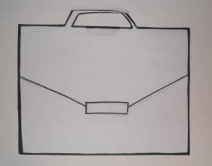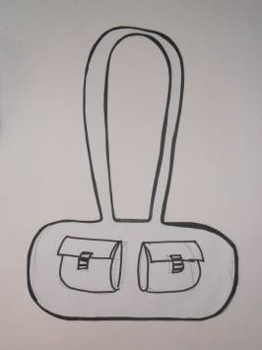

Приложение 2
Сумочки разных дизайнеров
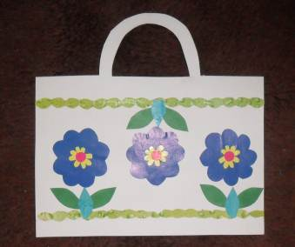

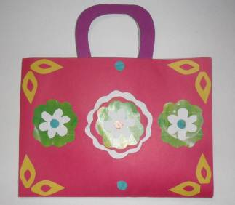
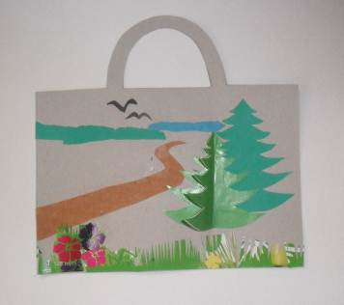

Приложение 4
«Нарядная» и «скучная» сумочки

